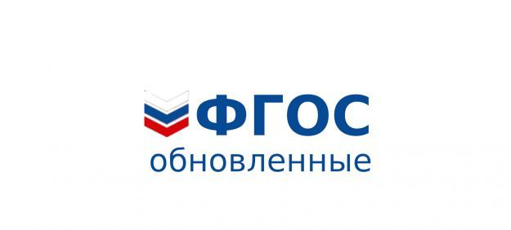ФГОС 3 поколения

Внедрение ФГОС НОО и ФГОС ООО с 01.09.2022 г.
С 1 сентября 2022 года во всех школах РФ будут вводиться ФГОС третьего поколения.
ФГОС третьего поколения предполагает:
1. Уменьшение объема академических часов и организация обучения в режиме 6-дневной учебной недели.
2. Исключение из состава обязательных учебных предметов второго иностранного языка.
3. Вариативность возможности изучения родного (кумыкского) языка и родной кумыкской) литературы.
4. Более конкретные и единые требования к результатам обучения обеспечат системное и гармоничное развитие личности обучающегося, освоение им знаний, компетенций, необходимых как для жизни в современном обществе, так и для успешного обучения на следующем уровне образования, а также в течение жизни.
Благодаря новым стандартам школьники получат больше возможностей для того, чтобы заниматься наукой, проводить исследования, используя передовое оборудование.
Здесь Вы можете познакомиться с новыми стандартами 3-его поколения:
Приказ МИНПРОСВЕЩЕНИЯ России №286 от 31.05. 2021 года "Об утверждении федерального государственного образовательного стандарта начального общего образования"
Приказ МИНПРОСВЕЩЕНИЯ России №287 от 31.05. 2021 года "Об утверждении федерального государственного образовательного стандарта основного общего образования"
Министерством просвещения утверждены новые федеральные государственные образовательные стандарты (далее – ФГОС) начального общего и основного общего образования (далее – НОО и ООО соответственно). Обновлённая редакция ФГОС сохраняет принципы вариативности в формировании школами основных образовательных программ начального общего и основного общего образования, а также учёта интересов и возможностей как образовательных организаций, так и их учеников. Именно с 1 сентября 2022 года начнут действовать ФГОС в каждой школе, а обучающиеся, которые будут приняты на обучение в первые и пятые классы в 2022 году, будут учиться уже по обновленным ФГОС. Для несовершеннолетних обучающихся, зачисленных на обучение до вступления в силу настоящих приказов, возможно обучение по новым ФГОС с согласия их родителей (законных представителей).
В обновлённых ФГОС сформулированы максимально конкретные требования к предметам всей школьной программы соответствующего уровня, позволяющие ответить на вопросы: что конкретно школьник будет знать, чем овладеет и что освоит. Обновлённые ФГОС также обеспечивают личностное развитие учащихся, включая гражданское, патриотическое, духовно-нравственное, эстетическое, физическое, трудовое, экологическое воспитание.
Обновлённые ФГОС описывают систему требований к условиям реализации общеобразовательных программ, соблюдение которых обеспечивает равенство возможностей получения качественного образования для всех детей независимо от места жительства и дохода семьи. Благодаря обновлённым стандартам школьники получат больше возможностей для того, чтобы заниматься наукой, проводить исследования, используя передовое оборудование.
В новом стандарте уделено внимание в т. ч. финансовой грамотности учеников, совершенствованию обучения на фоне развития информационных технологий.
Прием на обучение в соответствии с прежним ФГОС прекращается с 1 сентября 2022 г.
Образовательная организация вправе осуществлять в соответствии с новым ФГОС обучение несовершеннолетних обучающихся, зачисленных до вступления в силу приказа, с согласия их родителей (законных представителей).

